CORVIS
PROJETO EM EXPERIÊNCIA DO USUÁRIO

1.1
Histórico da Revisão

Data | Versão | Descrição | Autor
05/03/2026  15/04/2026 | 1.0  1.1 | Criação do documento  Revisão de requisitos e caso de uso | Equipe Corvis  Equipe Corvis

Índice Analítico

1. Escopo 4
2. Requisitos Funcionais 5
3. Requisitos Não Funcionais 8
4. Visão de Casos de Uso 9
5. Prototipação do Projeto 11

Documento de experiência do usuário e processo de projeto

- Escopo

O Corvis é uma plataforma web gamificada de trilhas de aprendizado, desenvolvida como projeto acadêmico. O sistema permite que usuários (Alunos) explorem trilhas de conteúdo organizadas em módulos sequenciais, acumulem pontos de experiência (XP) e desbloqueiem conquistas conforme avançam no aprendizado, seguindo uma dinâmica inspirada em jogos.

A plataforma é composta por duas interfaces principais: uma voltada ao Aluno, onde ele navega pelas trilhas, acompanha seu progresso e gerencia seu perfil; e outra voltada ao Administrador, que gerencia o conteúdo — categorias, trilhas, módulos, conquistas e usuários — por meio de um painel dedicado.

Funcionalidades da plataforma:
• Autenticação de usuários via e-mail e senha com token JWT;
• Cadastro de novos alunos pela interface pública;
• Visualização de todas as trilhas disponíveis com status e XP acumulado;
• Início e navegação por trilhas com exibição em grafo sequencial de módulos;
• Conclusão de módulos com atualização automática de progresso e XP;
• Desbloqueio de conquistas ao concluir módulos e trilhas;
• Visualização do perfil do aluno com nível, XP total e conquistas obtidas;
• Painel administrativo para gerenciamento completo do conteúdo e dos usuários.

- Requisitos Funcionais (RF)
Autenticação e Controle de Acesso
[RF.001] Realizar Login: O sistema deve permitir login com e-mail e senha, retornando um token JWT válido.
Prioridade: Alta

[RF.002] Redirecionar Administrador: O sistema deve redirecionar o Administrador para o painel administrativo (/admin) após o login.
Prioridade: Alta

[RF.003] Redirecionar Aluno: O sistema deve redirecionar o Aluno para a página inicial (/) após o login.
Prioridade: Alta

[RF.004] Realizar Logout: O sistema deve invalidar a sessão e redirecionar para /login ao realizar logout.
Prioridade: Alta

[RF.005] Proteger Rotas Privadas: O sistema deve proteger todas as rotas privadas, exigindo token JWT válido no header Authorization.
Prioridade: Alta

[RF.006] Renovar Token: O sistema deve permitir que o token JWT seja renovado via refresh token.
Prioridade: Média

Gerenciamento de Usuários
[RF.007] Cadastrar Aluno: O sistema deve permitir o cadastro de novos alunos com nome, e-mail e senha (mínimo 6 caracteres).
Prioridade: Alta

[RF.008] Validar E-mail Duplicado: O sistema deve validar se o e-mail já está cadastrado e exibir mensagem de conflito (HTTP 409).
Prioridade: Alta

[RF.009] Armazenar Senha como Hash: O sistema deve armazenar a senha como hash (SHA-1 truncado a 40 caracteres).
Prioridade: Alta

[RF.010] Listar Alunos: O Administrador deve poder visualizar a lista de todos os alunos cadastrados.
Prioridade: Média

[RF.011] Detalhar Aluno: O Administrador deve poder visualizar detalhes de um aluno (nome, e-mail, ID, role).
Prioridade: Média

[RF.012] Excluir Usuário: O Administrador deve poder excluir um usuário do sistema.
Prioridade: Média

[RF.013] Listar Administradores: O Administrador deve poder visualizar a lista de administradores cadastrados.
Prioridade: Média

Gerenciamento de Categorias
[RF.014] Criar Categoria: O Administrador deve poder criar uma categoria com nome e descrição.
Prioridade: Alta

[RF.015] Criar Categorias em Lote: O Administrador deve poder criar categorias em lote.
Prioridade: Média

[RF.016] Listar Categorias: O Administrador deve poder visualizar a lista de todas as categorias.
Prioridade: Alta

[RF.017] Consultar Categoria por ID: O Administrador deve poder consultar uma categoria pelo ID.
Prioridade: Baixa

Gerenciamento de Trilhas
[RF.018] Criar Trilha: O Administrador deve poder criar uma trilha com nome, descrição, categoria e conquista associada.
Prioridade: Alta

[RF.019] Adicionar Módulos na Criação: A trilha deve conter um ou mais módulos cadastrados no mesmo formulário de criação.
Prioridade: Alta

[RF.020] Definir Conteúdo do Módulo: Cada módulo deve ter título, conteúdo HTML rico (editor Quill), ordem e conquista com XP.
Prioridade: Alta

[RF.021] Editar Trilha: O Administrador deve poder editar uma trilha existente e seus módulos.
Prioridade: Alta

[RF.022] Excluir Trilha: O Administrador deve poder excluir uma trilha.
Prioridade: Média

[RF.023] Visualizar Trilhas: O Aluno deve poder visualizar todas as trilhas disponíveis na página inicial.
Prioridade: Alta

[RF.024] Exibir Status e XP por Trilha: O Aluno deve poder visualizar o status de cada trilha (Não Iniciado, Em Andamento, Completo) e o XP ganho.
Prioridade: Alta

Gerenciamento de Conquistas
[RF.025] Listar Conquistas: O Administrador deve poder visualizar todas as conquistas cadastradas.
Prioridade: Média

[RF.026] Categorizar Conquistas: O sistema deve categorizar conquistas como MODULO, TRILHA ou GERAL.
Prioridade: Alta

[RF.027] Associar Conquista ao Aluno: O sistema deve associar automaticamente uma conquista ao aluno ao concluir um módulo ou trilha.
Prioridade: Alta

[RF.028] Exibir Conquistas no Perfil: O Aluno deve poder visualizar suas conquistas no painel lateral, ordenadas por data.
Prioridade: Alta
[RF.029] Expandir Lista de Conquistas: A caixa de conquistas deve exibir 2 itens por padrão e permitir expansão para ver todas.
Prioridade: Média

Progresso e Aprendizado
[RF.030] Iniciar Trilha: O Aluno deve poder iniciar uma trilha, criando um registro de progresso no sistema.
Prioridade: Alta

[RF.031] Exibir Módulos em Grafo: O sistema deve exibir os módulos da trilha como nós visuais sequenciais usando ReactFlow.
Prioridade: Alta

[RF.032] Estados Visuais dos Módulos: Módulos devem ser apresentados em três estados: Concluído (verde), Atual (azul) e Bloqueado (cinza).
Prioridade: Alta

[RF.033] Abrir Conteúdo do Módulo: O Aluno deve poder clicar em um módulo para abrir o painel lateral com título e conteúdo.
Prioridade: Alta

[RF.034] Concluir Módulo Atual: O Aluno deve poder concluir o módulo atual clicando em 'Concluir Módulo' no painel lateral.
Prioridade: Alta

[RF.035] Atualizar Progresso ao Concluir: Ao concluir um módulo, o sistema deve avançar o módulo atual, recalcular o percentual e atualizar o XP ganho.
Prioridade: Alta

[RF.036] Exibir Percentual e XP na Trilha: O sistema deve exibir o percentual de progresso da trilha e o XP acumulado no cabeçalho da página.
Prioridade: Alta

[RF.037] Completar Trilha: Ao concluir todos os módulos, o progresso deve atingir 100% e todos os nós devem ser marcados como concluídos.
Prioridade: Alta

[RF.038] Atualizar XP Total do Aluno: O sistema deve atualizar o XP total do aluno no painel lateral após cada módulo concluído.
Prioridade: Alta

Perfil do Aluno

[RF.039] Exibir Painel de Perfil: O sistema deve exibir um painel lateral com avatar, XP total e nome do aluno.
Prioridade: Alta

[RF.040] Exibir Nível do Aluno: O painel lateral deve exibir o nível atual do aluno.
Prioridade: Média

[RF.041] Listar Conquistas no Perfil: O painel lateral deve listar as conquistas do aluno com nome, XP e data de obtenção.
Prioridade: Alta

[RF.042] Calcular XP Total: O XP total exibido deve ser calculado como a soma do XP de todas as conquistas do aluno.
Prioridade: Alta
- Requisitos Não Funcionais (RNF)
Requisitos de Facilidade de Uso
O sistema será implementado de forma a oferecer ao usuário mecanismos de navegação e interfaces suficientemente amigáveis e capazes de:
• Facilitar o aprendizado dos conceitos e operações do sistema, com interface intuitiva e autoexplicativa;
• Otimizar o tempo de execução das tarefas; os títulos das telas devem ser coerentes com seu objetivo;
• Conduzir o usuário por uma sequência lógica de etapas — trilha → módulo → conclusão — sem necessidade de instrução prévia;
• Exibir mensagens de confirmação e de exceção claras, como erros de login, conflito de e-mail e falhas de rede;
• Identificar claramente o estado de cada módulo (Concluído, Atual, Bloqueado) por meio de cores e ícones distintos;
• Reduzir o esforço necessário para que o usuário compreenda e opere o sistema desde o primeiro acesso.

Requisitos de Desempenho
• Sempre que uma operação for demorada, o sistema deve exibir indicadores visuais de carregamento ao usuário;
• O carregamento da lista de trilhas deve ocorrer em no máximo 3 segundos sob condições normais de rede;
• A atualização de progresso após conclusão de módulo deve refletir na interface em até 2 segundos;
• O sistema deve suportar entre 500 e 5.000 usuários ativos, com capacidade de escalonamento horizontal dos serviços.

Requisitos de Confiabilidade
O sistema deve oferecer operações, processos e dados precisos, garantindo integridade nas informações de progresso e conquistas. São requisitos de confiabilidade:
• Minimizar falhas de armazenamento, evitando inconsistência entre progresso registrado e XP exibido ao usuário;
• Proteger o acesso às funcionalidades por autenticação JWT, retornando erro 401 para tokens inválidos ou expirados;
• Garantir que módulos bloqueados não possam ser concluídos fora da sequência estabelecida;
• Assegurar que senhas sejam armazenadas apenas como hash, nunca em texto claro.

Requisitos de Portabilidade
• O sistema deve ser acessível pelos principais navegadores modernos: Chrome, Firefox, Edge e Safari (versões atuais);
• A interface deve ser responsiva, adaptando-se a diferentes resoluções de tela a partir de 360px de largura;
• O frontend deve ser executável via Vite em ambiente de desenvolvimento e como build estático em produção;
• A arquitetura de microsserviços deve permitir a implantação independente de cada serviço (trilha, usuário, aprendizado) em diferentes ambientes.

- Visão de Casos de Uso
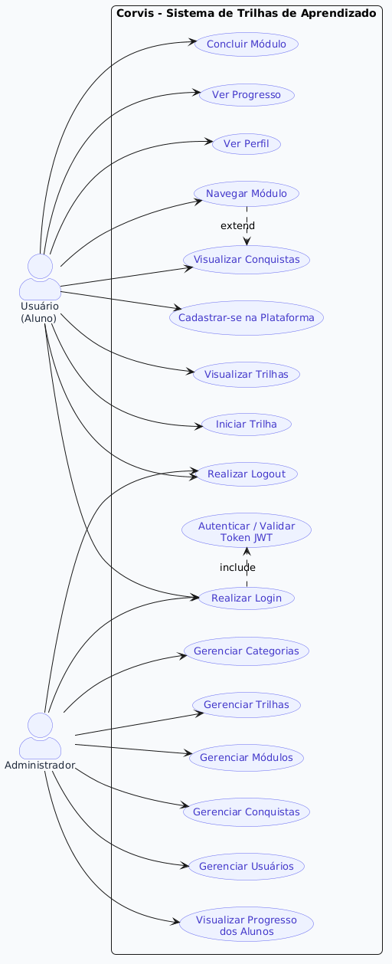
A visão dos casos de uso arquiteturalmente significativos deste sistema é mostrada a seguir. Esses casos de uso representam funcionalidades centrais do sistema final e possuem ampla cobertura de arquitetura.

Nome | Descrição
Realizar Login | Este caso de uso permite ao Usuário (Aluno) e ao Administrador autenticar-se na plataforma com e-mail e senha. Inclui a validação do token JWT.
Cadastrar-se na Plataforma | Este caso de uso permite ao Aluno criar uma conta informando nome, e-mail e senha. O e-mail deve ser único no sistema.
Visualizar Trilhas | Este caso de uso permite ao Aluno visualizar todas as trilhas disponíveis com nome, XP, status (Não Iniciado, Em Andamento, Completo) e percentual de progresso.
Iniciar Trilha | Este caso de uso permite ao Aluno iniciar uma trilha ainda não começada, criando um registro de progresso e desbloqueando o primeiro módulo.
Navegar Módulo | Este caso de uso permite ao Aluno navegar pelos módulos de uma trilha em grafo sequencial, abrindo o conteúdo de cada módulo disponível. Pode estender para Visualizar Conquistas.
Visualizar Conquistas | Este caso de uso é uma extensão de Navegar Módulo. Ao concluir um módulo ou trilha, o Aluno pode visualizar a conquista desbloqueada com nome, ícone, XP e descrição.
Concluir Módulo | Este caso de uso permite ao Aluno marcar o módulo atual como concluído, atualizando o progresso, desbloqueando o próximo módulo e incrementando o XP ganho.
Ver Progresso | Este caso de uso permite ao Aluno acompanhar em tempo real o percentual de conclusão da trilha, o XP acumulado e o status de cada módulo.
Ver Perfil | Este caso de uso permite ao Aluno visualizar seu perfil com avatar, nome, nível, XP total e lista de conquistas obtidas.
Realizar Logout | Este caso de uso permite ao Usuário (Aluno) e ao Administrador encerrar a sessão, removendo os tokens de autenticação.
Gerenciar Categorias | Este caso de uso permite ao Administrador criar, listar e consultar categorias de trilhas.
Gerenciar Trilhas | Este caso de uso permite ao Administrador criar, editar, listar e excluir trilhas, definindo nome, descrição, categoria e conquista associada.
Gerenciar Módulos | Este caso de uso permite ao Administrador criar e editar módulos de uma trilha, com título, conteúdo, ordem e conquista com XP.
Gerenciar Conquistas | Este caso de uso permite ao Administrador visualizar todas as conquistas cadastradas, classificadas por tipo (MÓDULO, TRILHA, GERAL).
Gerenciar Usuários | Este caso de uso permite ao Administrador listar, visualizar detalhes e excluir usuários cadastrados na plataforma.
Visualizar Progresso dos Alunos | Este caso de uso permite ao Administrador consultar o progresso dos alunos nas trilhas, com percentual de conclusão e XP acumulado.

- Prototipação do Projeto
Aluno
As telas a seguir apresentam as interfaces implementadas no projeto Corvis, cobrindo os fluxos principais do Aluno na plataforma web.

Imagem 1: Portal de Acesso Unificado.
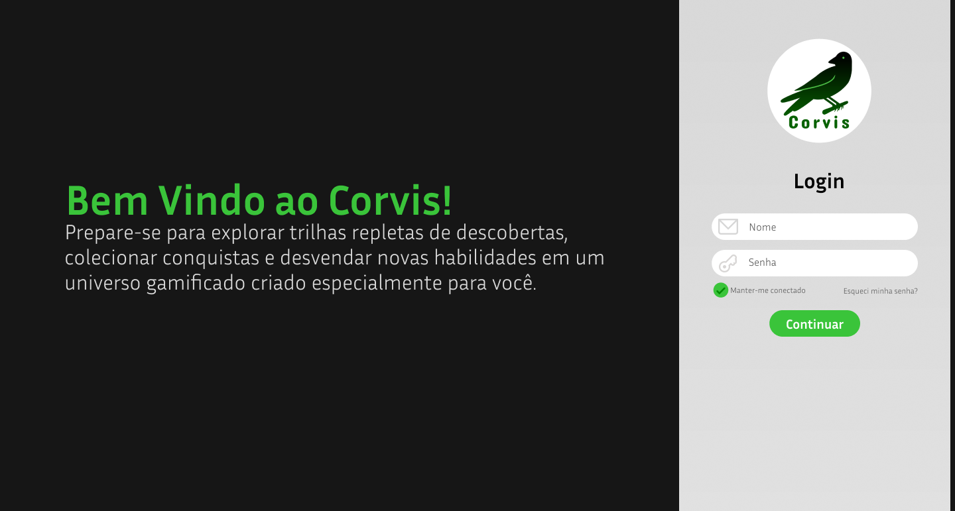
Descrição: Interface de autenticação centralizada que serve como ponto de partida comum para ambos os perfis de usuário.

Imagem 2: Dashboard do Aluno.
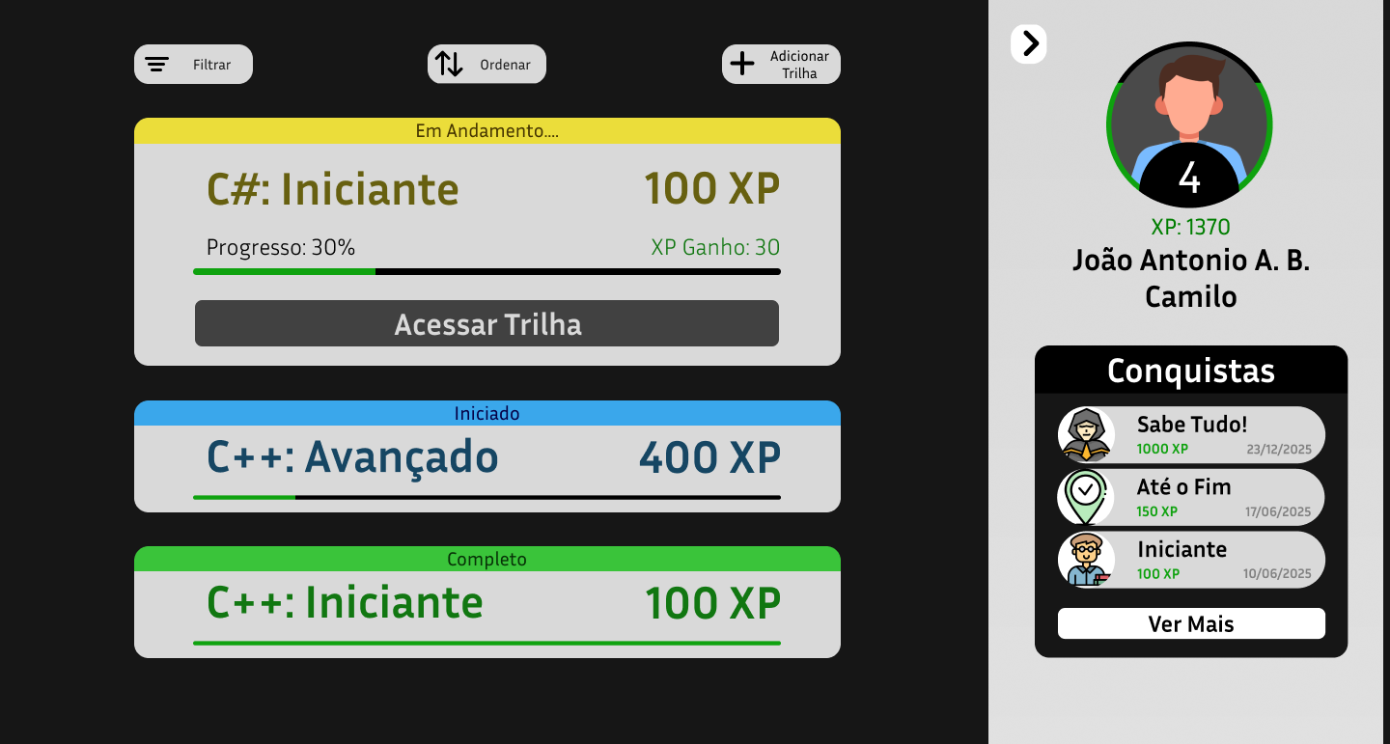
Descrição: Tela principal do usuário logado, apresentando o ecossistema de gamificação da plataforma. A interface destaca o progresso individual através de barras de experiência (XP), nível e trilhas de aprendizado em diferentes estágios (Em Andamento, Iniciado e Completo), além de um painel lateral com as últimas conquistas desbloqueadas.

Imagem 3: Trilha de Aprendizado.
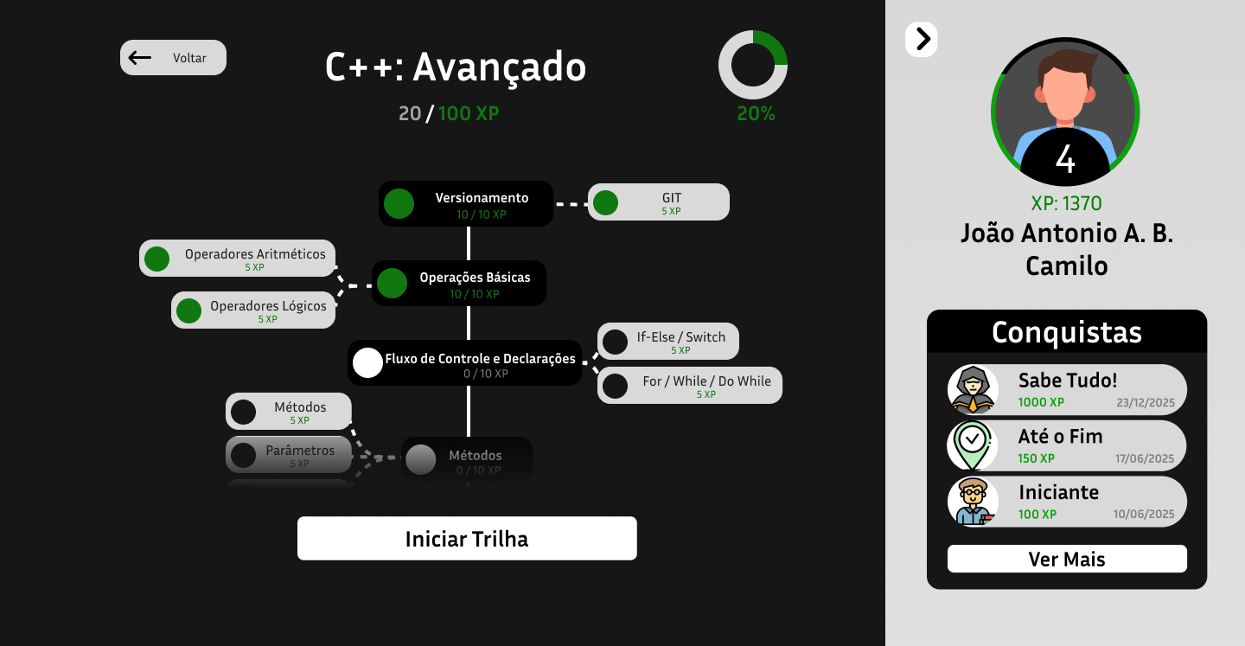
Descrição: Interface detalhada de uma trilha específica (ex: C++ Avançado), organizada em formato de mapa de competências. A tela apresenta a árvore de módulos e lições com seus respectivos valores de XP, indicadores visuais de conclusão (nódulos coloridos vs. cinzas) e um gráfico de progresso percentual.

Imagem 4: Visualização de Conteúdo da Trilha.
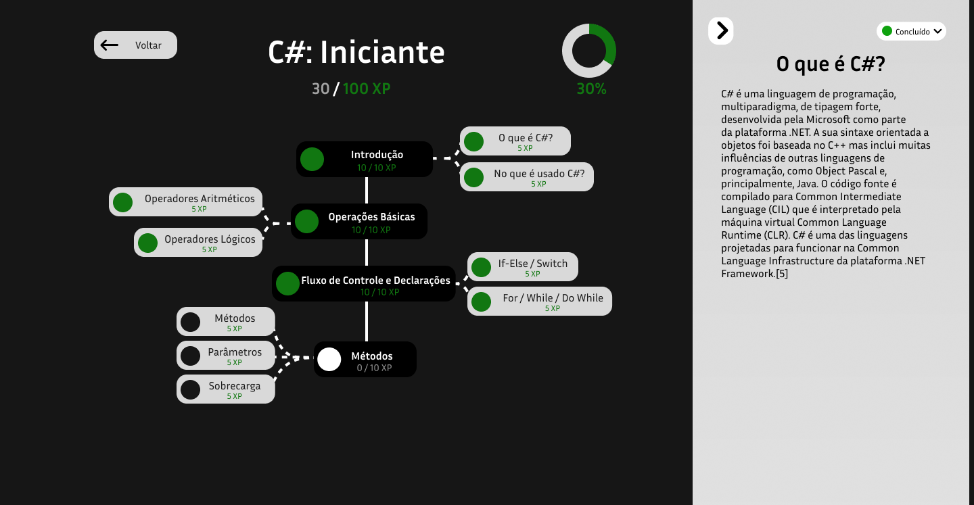
Descrição: Interface da trilha de aprendizado com foco na exibição de conteúdo. Ao selecionar um módulo no mapa, a plataforma expande um painel lateral dinâmico que apresenta o material didático textual, substituindo o contexto do aluno na barra lateral anterior. A tela também demonstra o sistema de status em tempo real, indicando lições concluídas e o progresso atualizado da trilha total.

Imagem 5: Painel de Conquistas do Usuário.
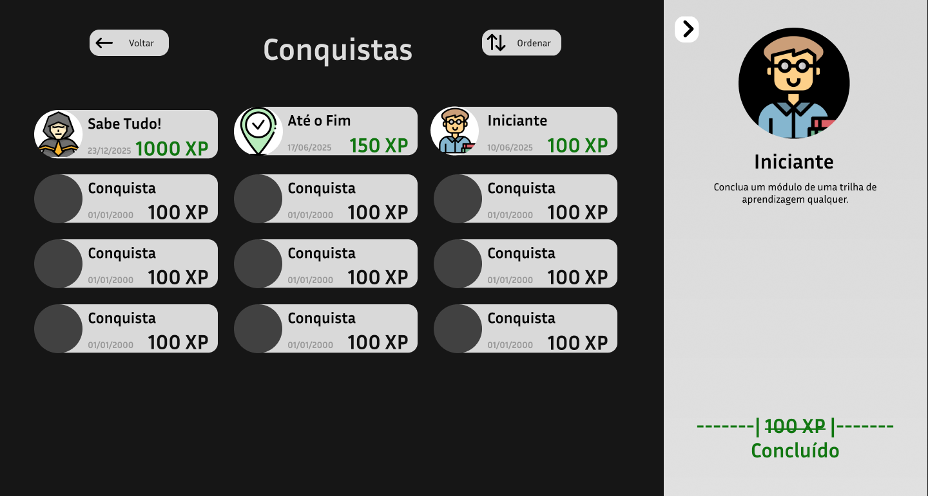
Descrição: Interface dedicada à visualização de selos e conquistas desbloqueadas pelo aluno. A tela apresenta uma grade de cards que distinguem visualmente as conquistas obtidas (coloridas e com data) das pendentes (em escala de cinza). Ao selecionar um selo, o painel lateral exibe os detalhes específicos, como a descrição do desafio concluído e a recompensa de XP associada.
Administrador
As telas a seguir apresentam as interfaces implementadas no projeto Corvis, cobrindo os fluxos principais do Administrador na plataforma web.


Imagem 6: Portal de Acesso Unificado.

Descrição: Interface de autenticação centralizada que serve como ponto de partida comum para ambos os perfis de usuário.

Imagem 7: Dashboard Administrativa - Gestão de Trilhas.
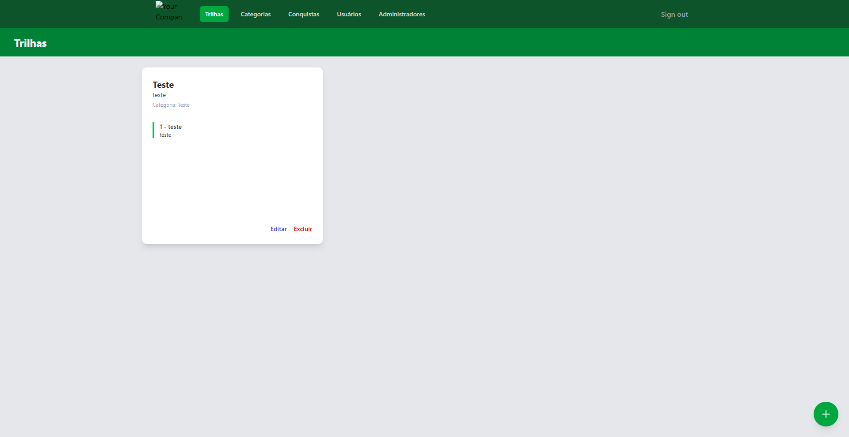
Descrição: Tela principal do Administrador após o login, focada no gerenciamento de conteúdo. A interface apresenta uma visão geral das trilhas cadastradas no sistema através de cards informativos que exibem título, categoria e módulos vinculados. Inclui ferramentas de controle para edição e exclusão de registros, além de um botão de ação rápida para a criação de novas trilhas.

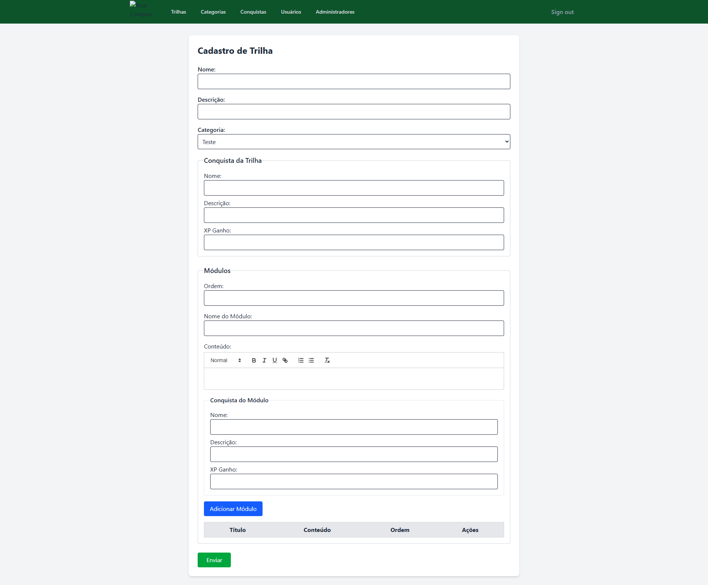
Imagem 8: Formulário de Cadastro de Trilha e Módulos.

Descrição: Interface administrativa para a criação completa de trilhas de aprendizado. O formulário permite definir os dados básicos da trilha, a conquista associada e a estrutura de módulos. Destaca-se a inclusão de um editor de texto rico para o conteúdo didático e a funcionalidade de adicionar múltiplos módulos dinamicamente, permitindo a organização hierárquica e a definição de recompensas de XP.

Imagem 9: Listagem de Categorias.
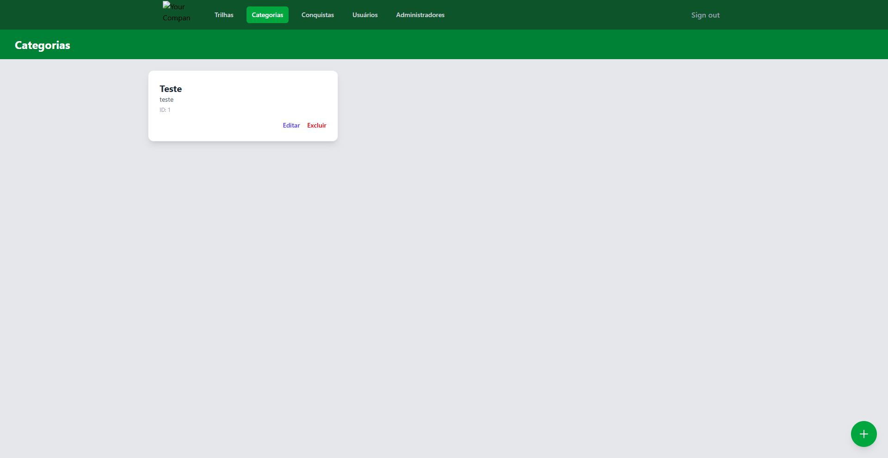
Descrição: Interface administrativa para a organização taxonômica do sistema. Esta tela permite ao administrador gerenciar os temas que agrupam as trilhas de aprendizado, exibindo os itens em cards com identificadores únicos e opções rápidas para edição ou exclusão, garantindo a manutenção da estrutura de navegação da plataforma

Imagem 10: Formulário de Cadastro de Categoria.
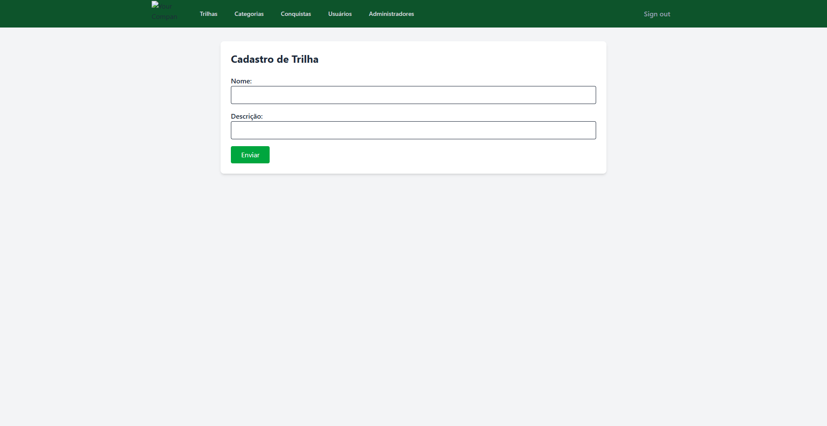
Descrição: Interface simplificada para a criação de novas categorias. O formulário foca na definição do nome e da descrição da categoria, mantendo a consistência visual dos módulos administrativos. Esta tela é essencial para a expansão dos temas de estudo dentro da plataforma, permitindo uma organização escalável do conteúdo.

Imagem 11: Gestão de Conquistas e Recompensas.
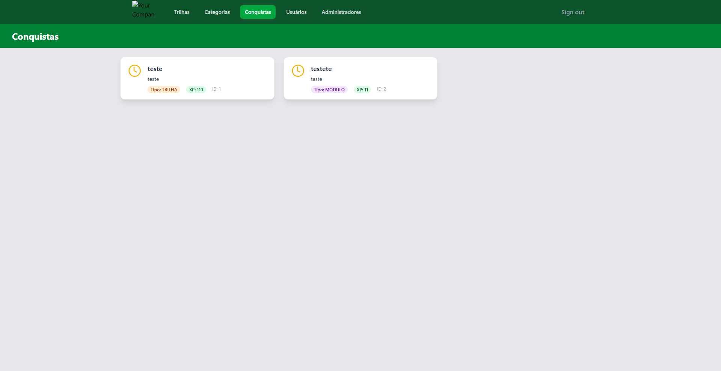
Descrição: Tela de controle das conquistas disponíveis no sistema. A interface permite que o administrador visualize todos os selos de gamificação criados, detalhando o tipo de conquista, a pontuação de XP atribuída e o ID de registro.

Imagens 12 e 13: Gestão de Usuários e Visualização de Perfis.
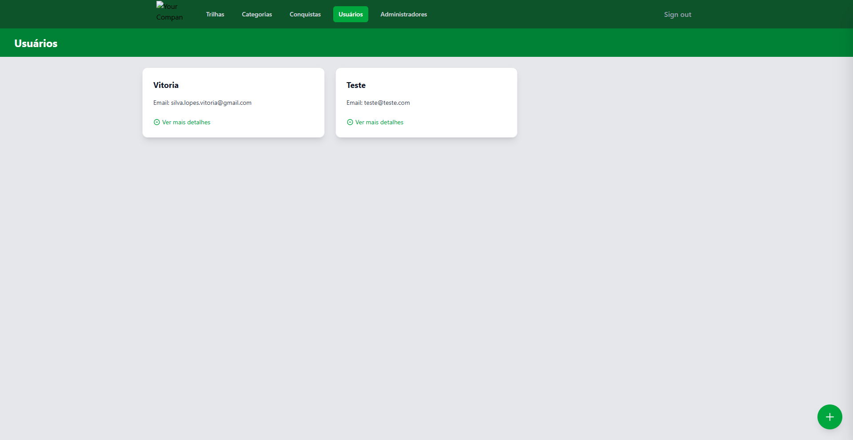
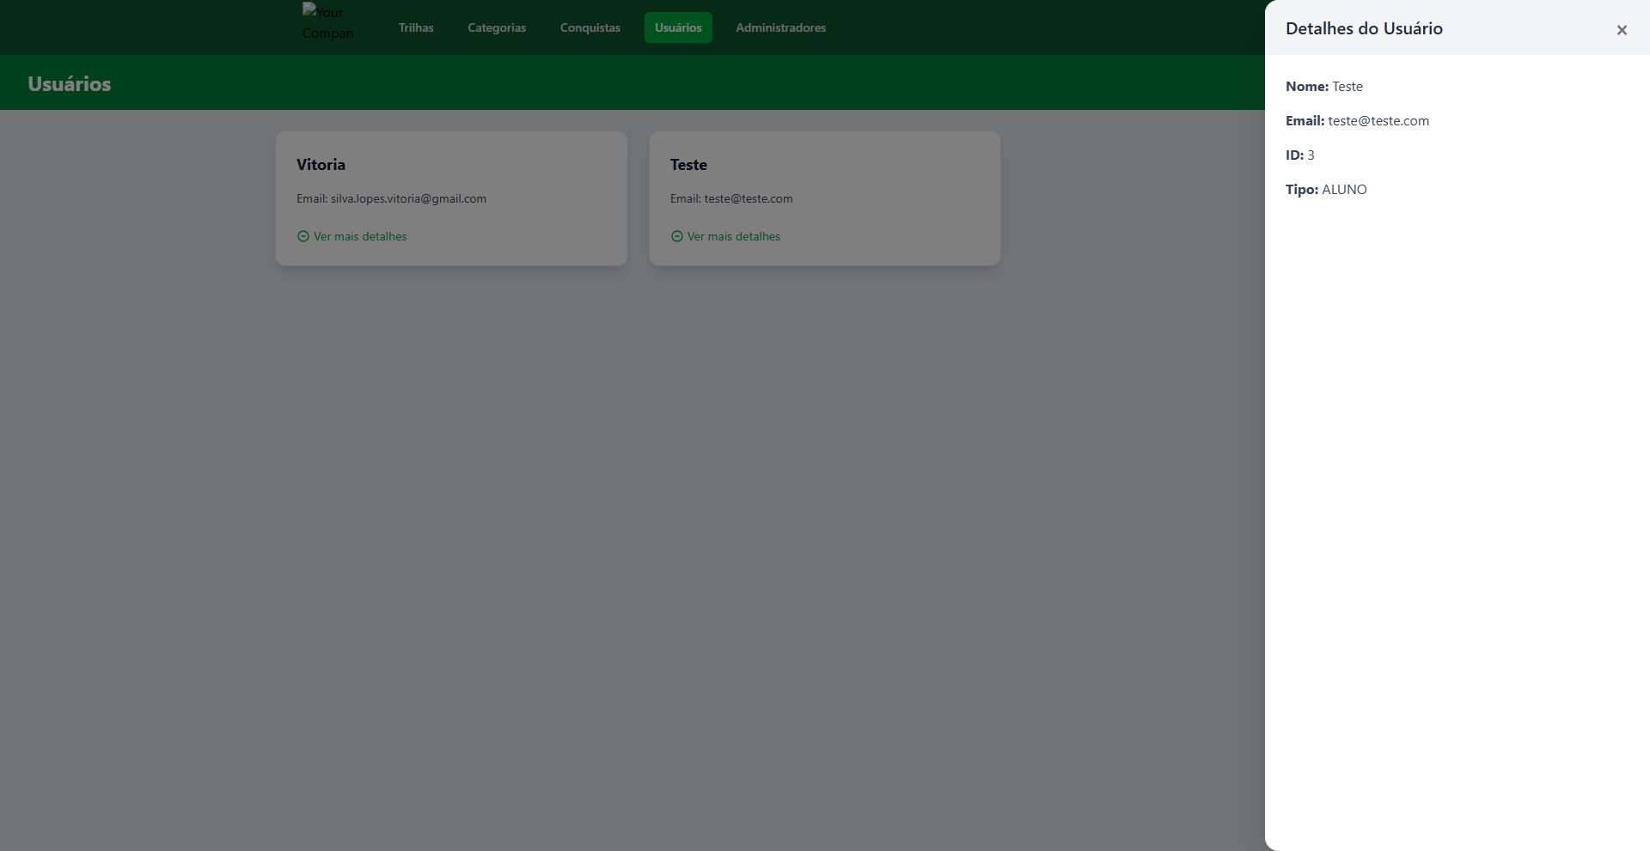
Descrição: Painel administrativo dedicado ao controle de acessos da plataforma. A interface apresenta uma listagem tabular de todos os usuários cadastrados. A visualização é complementada por um modal de detalhes que recupera informações específicas de cada perfil, como dados de contato e status da conta, facilitando o suporte e a auditoria por parte do administrador.

Imagens 13 e 14: Gestão de Administradores e Controle de Acessos.
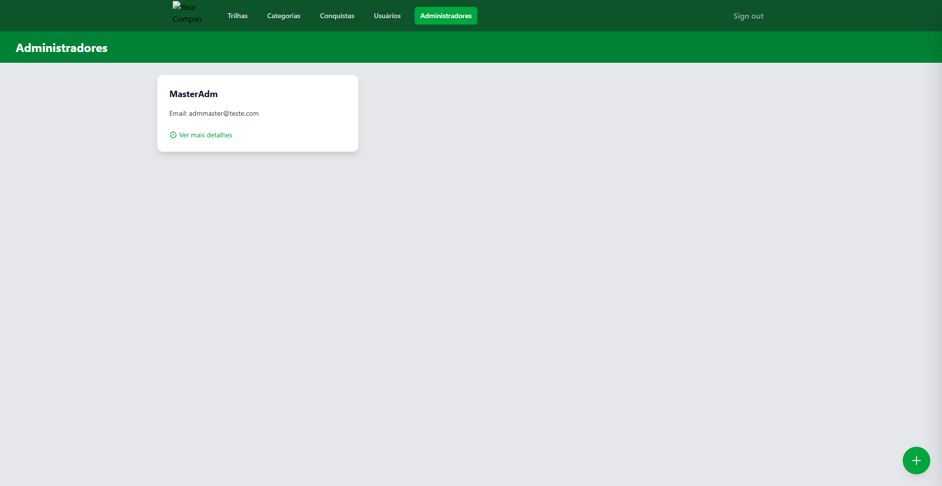
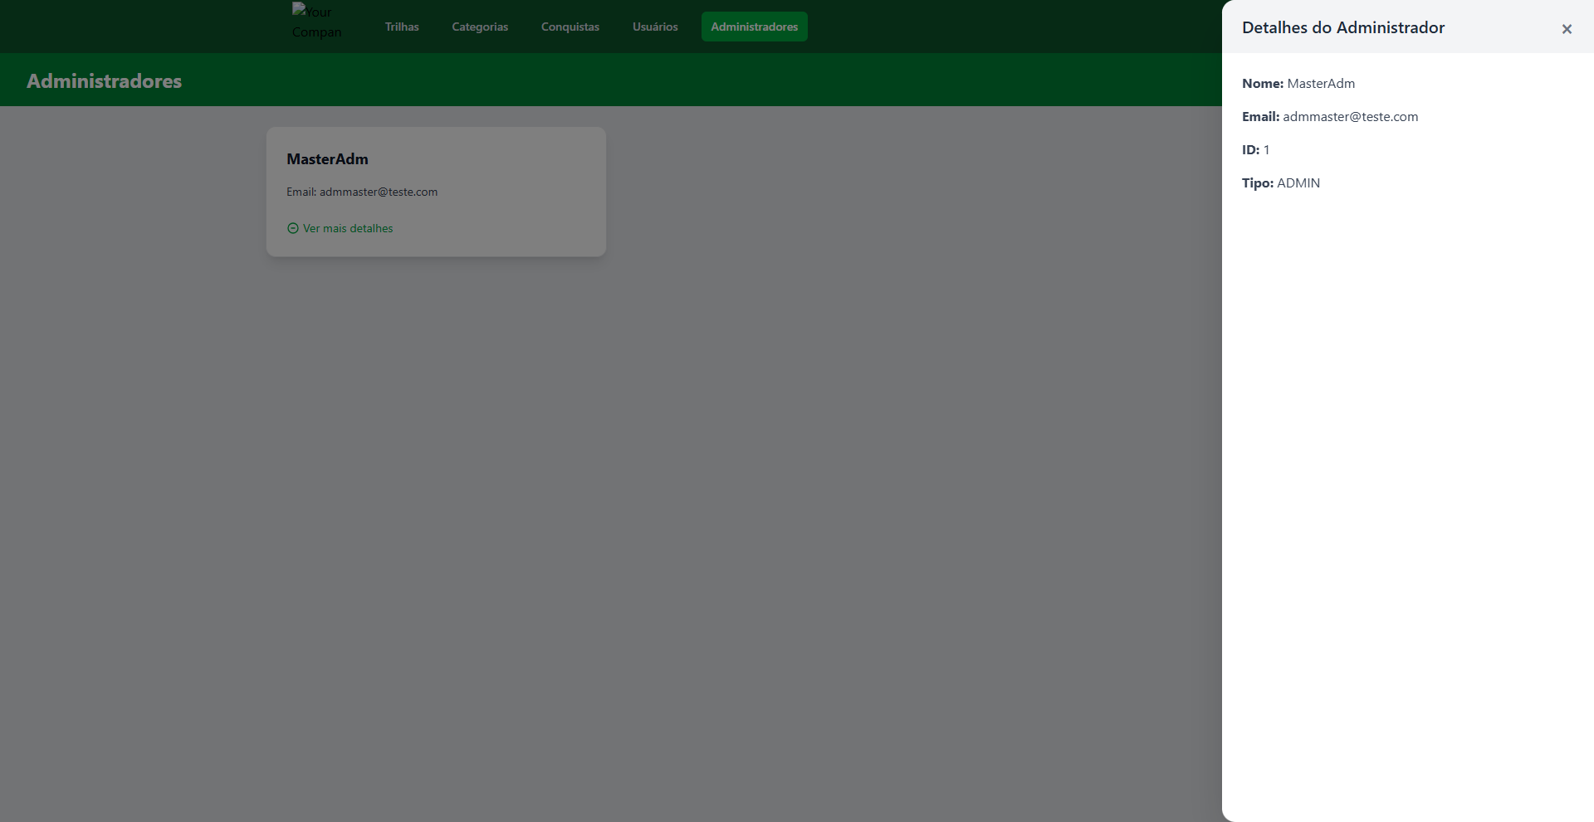
Descrição: Interface restrita para o gerenciamento de perfis administrativos da plataforma Corvis. Esta seção permite o controle sobre os usuários que possuem privilégios de gerência, apresentando uma listagem dedicada e um modal de visualização. A funcionalidade garante a segurança do ecossistema, permitindo a identificação clara de cada administrador e a manutenção de suas credenciais de acesso.

